Олимпиадные задания по коми-пермяцкому языку, культуре и истории для учащихся 6-11 классов

СОДЕРЖАНИЕ

КОМИ-ПЕРМЯЦКИЙ ЯЗЫК, КУЛЬТУРА И ИСТОРИЯ. ОТБОРОЧНЫЙ ЭТАП. 6-7 КЛАССЫ 2
КОМИ-ПЕРМЯЦКИЙ ЯЗЫК, КУЛЬТУРА И ИСТОРИЯ. ЗАКЛЮЧИТЕЛЬНЫЙ ЭТАП. 6-7 КЛАССЫ 7
КОМИ-ПЕРМЯЦКИЙ ЯЗЫК, КУЛЬТУРА И ИСТОРИЯ. ОТБОРОЧНЫЙ ЭТАП. 8-9 КЛАССЫ 10
КОМИ-ПЕРМЯЦКИЙ ЯЗЫК, КУЛЬТУРА И ИСТОРИЯ. ЗАКЛЮЧИТЕЛЬНЫЙ ЭТАП. 8-9 КЛАССЫ 15
КОМИ-ПЕРМЯЦКИЙ ЯЗЫК, КУЛЬТУРА И ИСТОРИЯ. ОТБОРОЧНЫЙ ЭТАП. 10-11 КЛАССЫ 18
КОМИ-ПЕРМЯЦКИЙ ЯЗЫК, КУЛЬТУРА И ИСТОРИЯ. ЗАКЛЮЧИТЕЛЬНЫЙ ЭТАП. 10-11 КЛАССЫ 22

КОМИ-ПЕРМЯЦКИЙ ЯЗЫК, КУЛЬТУРА И ИСТОРИЯ. ОТБОРОЧНЫЙ ЭТАП. 6-7 КЛАССЫ
Составитель:
Ольга Анатольевна Попова
1. Сетöм текстлiсь мыччалö тип.
Аслас школакöт Лена пыр пантасьö гажöн. И öнi, кöр петiс автобусiсь, бöра любуйтчыштiс. Боксяняс школаыс вачкисис паруса корабль вылö: улiсь этажыс гöрдкодь и краситöма сiдз, что шогмöма ныр, а лöзкодь колоннаэс тöдчöны мачтаэз моз.
1) висьтасян (повествованнё)
2) мыччалан (описаннё)
3) бöрьян (рассужденнё)

2. Эта сёрни торыс коми-пермяцкöй кылас абу

1) эманим | 4) нимтан
2) кадакыв | 5) предлог
3) послелог | 6) союз

3. Кыввез, кöдна олöны сёрниын только сiя либо мöдiк местаын, например: шöмкор, няп, кöчвир, чилькöтны, шусьöны …
1) фразеологизммезöн | 3) архаизммезöн
2) омониммезöн | 4) диалектизммезöн

4. Мыччалö, кытшöм суффикссэз отсöтöн аркмöны кадакыввез:
1) -т | 4) -öст
2) -тöм | 5) -лывл
3) -иньöй | 6) -ись

5. Мыччалӧ цифраэз, кӧдна местаын колӧ сувтӧтны запятӧйез.
«Клавдия Николаевна(1) нельки диво кутiс(2) что öтiк(3) учöт рассказын гижись мыччалöм(4) и гижöм(5)кыдз нянь локтiс пызан вылö»(6) – дивуйтчöмöн висьталiс Лиза.

6. Кытшӧм кыввез сетöммез коласiсь колö сувтöтны пропусккез туйö
Кыв – этӧ кывлöн медучöт единица, кӧдалöн эм аслас _______ да _______ вежӧртас.
1) лексическöй | 4) грамматическöй
2) синтаксическöй | 5) морфологическöй
3) фонетическöй | 6) морфемнöй

7. Адззӧ роч кыввезлӧ соответствие коми-пермяцкӧй кылын.
1. овёс | А. шогдi
2. озимая рожь | Б. ид
3. пшеница | В. зöр
4. ячмень | Г. рудзöг

8. Сувтӧтӧ кыв разделлэз 5 классын велöтöм сьӧрті.
1. Лексика да фразеология
2. Текст
3. Чужан кыв йылiсь тöдöммез
4. Кывлöн состав да аркмöм
5. Морфология

9. Соотноситö термин колана определеннёкöт.
1. орфоэпия | А. кывлöн медучöт тöдчана тор, кöдалöн эм лексическöй да грамматическöй вежöртас
2. фонетика | Б. кыв йылiсь наукалöн тор, кöда велöтö сёрни торрез
3. морфема | В. кыв йылiсь наукалöн тор, кöда велöтö шуан, сёрнитан правилоэз
4. морфология | Г. кыв йылiсь наукалöн тор, кöда велöтö сёрнишыэз

10. Тӧдö загадка: Посудаыс виль, а куш осьта. Ответ отсалас адззыны серпас.
1)  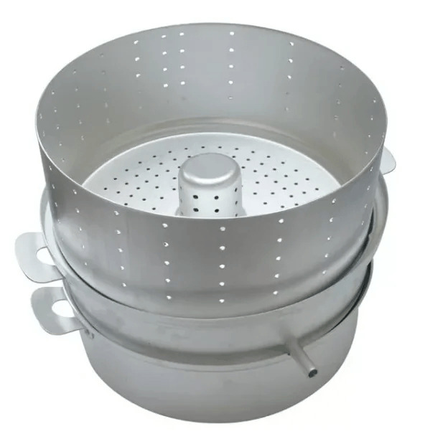 | 2)  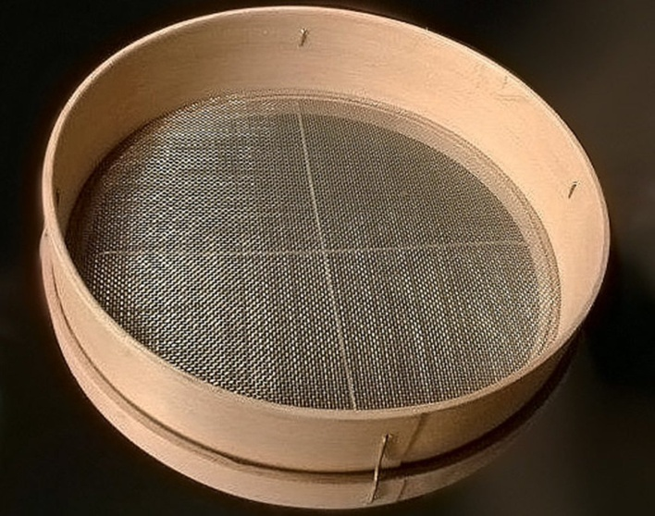

11. Кытшöм падежын сулалö торйöтöм кыв сёрникузяын: Баб сетас КУРÖГГЕЗЛÖ вердас, ачыс пуксяс поспон вылö... (Л. Гуляева)
1) вступительнöй | 3) переходнöй
2) винительнöй | 4) дательнöй

12. Видзöтö В. Оньков серпас «Деревенский натюрморт» вылö. Кытшöм материалiсь керöмöсь мыччалöм предметтэз?
1) симöт | 3) пу
2) кöрт | 4) сёй

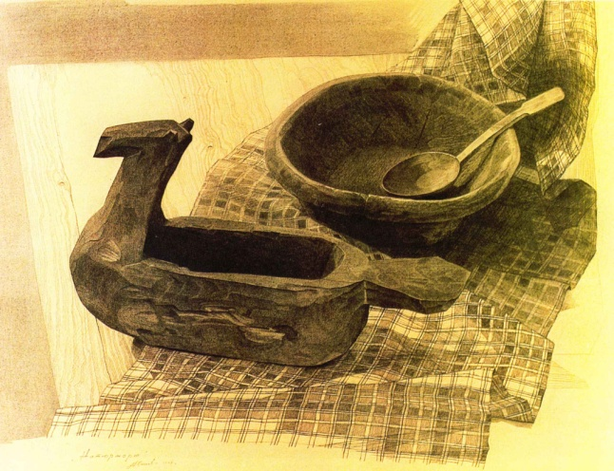

13. Мыччалӧ сёрникузяэз, кӧдна пондасӧ мыччавны неправильнӧй утвержденнё.
1) Нимтан – сёрни тор, кöда мыччалö предметлiсь признак да сетö очакыв кытшöм? кытшöмöсь? юасьöммез вылö.
2) Письменнöй сёрни – этö сёрни, кöда гижöм шыпассэз отсöтöн.
3) Дополненнёӧн шусьӧ сёрникузяын сэтшӧм второстепеннӧй член, кӧда сетӧ ответ кыдз? кытӧн? кытшӧм? кӧр? юасьӧммез вылӧ.
4) Сёрникузя, кӧдаын эмӧсь главнöй да второстепеннöй членнэз, шусьӧ нераспространённӧйӧн.

14. Кытшӧм выразительнӧй средство гижись используйтіс поэтическöй строчкаэзын:
Кыдззез золото кисьтöмась
Кузь да русöй чикиссезiсь,
Кöдзыт тöввезöн миссьöны,
Невна бытьтö пöрисьмöмась. (Н. Исаева)
1) эпитет | 3) метафора
2) олицетвореннё | 4) сравненнё

15. Гижö одзлань поговорка: Гортланьö туйыс …
1) кокнитжык
2) кузьжык
3) дженытжык

16. Тӧдӧ фольклорнӧй текстлiсь жанр
Петра-Петра нырыт джын метра
А) нерсян | В) шусян
Б) частушка | Г) лыддисян

17. Ордчöтö гижисьлiсь ним да фамиллё псевдонимкöт
А) Фёдор Тараканов | 1) Питю Öньö
Б) Андрей Зубов | 2) Иву Степко
В) Степан Караваев | 3) Гаврив Пёдор

18. Сетӧм портрет сьӧртi тӧдӧ фольклорнöй геройӧс.
«Мыгöрнас сiя лешакыс кодьöм жö вöлöма. Юрсиыс кузь, тошыс гöгöдз, пашмöм да нювтöн кыйсьöм»
1) суседко | 3) обороника
2) баня чуд | 4) вакуль

19. Кытшöм гижись йылiсь мунö сёрни?
Олан воэз: 1899-1937. Чужис Кудымкарскöй районiсь Верх-Иньва посадын. Сборниккез «Горадзуль», «Öнджа».
1) Василий Климов | 3) Михаил Лихачёв
2) Андрей Зубов | 4) Федор Тараканов

20. Коми-пермяккезлöн фольклорнöй традицияэз сьöртi эта вöрпиыс лоö коми йöзлöн родвуж аркмöтiсьöн.
1) кöч | 4) руч
2) кöин | 5) ош
3) вöрмöс | 6) ур

21. Коми-пермяцкöй национальнöй драматическöй театр 2023 воö сувтöтiс виль пьеса «Кукуй, кукушечка!», кöда посвятитöм:
1. Кöк нима кайлö
2. А.Н. Зубов поэмаын «Горттöм кöк» главнöй героинялö
3. Женскöй песеннöй коллективлö Кукушка деревняись

22. Сетöм праздниккез ордчöтö ны кад чулалöм сьöртi.
А) Илля (Илья) лун | 1) 19 августа
Б) Петр лун | 2) 31 августа
В) Преображеннё, яблочнöй спас | 3) 02 августа
Г) Фрол да Лавр лун | 4) 12 июля

23. Мыйöн тöдсаöсь эна морттэс?
Петр Субботин-Пермяк, Аркадий Мошев, Виталий Оньков, Ольга Жданович, Леонид Бражкин

А) исследователлез | В) гижиссез
Б) актеррез | Г) художниккез

24. Фотография сьöртi висьталö, кыдз шусьö сетöм предмет
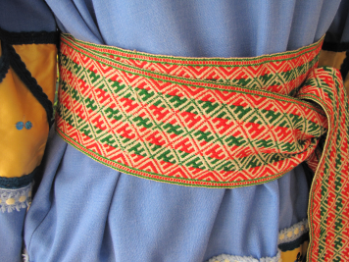

1) кушак
2) гасник
3) покрöм
4) тельник
5) вонь

25. Коми-пермяккезлöн национальнöй культураись кытшöм направленнё дынö относитчöны кыввез: адзлас, зыр, кокан?

1) вöралан да чери кыян дынö | 3) удж понда инструменттэз дынö
2) паськöм лöсьöтан дынö | 4) кöмкöт лöсьöтан дынö

Ключ

№ | Ответ | Баллы | № | Ответ | Баллы
1 | 2 | 1 балл | 14 | 2) олицетворение | 1 балл
2 | 5 | 1 балл | 15 | 3 | 1 балл
3 | 4 | 1 балл | 16 | А | 1 балл
4 | 1, 4, 5 | За каждый правильный ответ – 1 балл = 3 балла | 17 | А-3, Б-1, В-2 | 3 балла
5 | 1, 2, 5, 6 | 4 балл | 18 | 4 | 1 балл
6 | 1, 4 | За каждый правильный ответ – 1 балл = 2 балла | 19 | 2 | 1 балл
7 | 1-в, 2-г, 3-а, 4-б | За каждый правильный ответ – 1 балл = 4 балла | 20 | 5 | 1 балла
8 | 3, 2, 1, 4, 5 | 5 баллов | 21 | 3 | 1 балл
9 | 1-В, 2-Г, 3-А, 4-Б | 4 балла | 22 | А-3, Б-4, В-1, Г-2 | 4 балла
10 | 2 | 1 балл | 23 | Г | 1 балл
11 | 4 | 1 балл | 24 | 1 | 1 балл
12 | 3 | 1 балл | 25 | 3 | 1 балл
13 | 3, 4 | За каждый правильный ответ – 1 балл = 2 балла
ВСЕГО: |  |  |  |  | 47 балла

КОМИ-ПЕРМЯЦКИЙ ЯЗЫК, КУЛЬТУРА И ИСТОРИЯ. ЗАКЛЮЧИТЕЛЬНЫЙ ЭТАП. 6-7 КЛАССЫ
Составитель:
Ольга Анатольевна Попова

1. Мыччалö, кытшöм кыввез сулалöны 7 шыись.
1) сотчыны | 4) мыдзтöг
2) потшшез | 5) нетшкыны
3) асъяпон | 6) медъён

2. Содтö нетырмана кыв: «Коми-пермяцкöй орфографиялöн кык основнöй принцип: ______________________________________ да морфологическöй».

3. Кытшöм варианттэзын не быдöс кыввез лоöны синониммезöн?
1) краситны – баситны – мичöтны – серöтны
2) кыдзкö – кöркö – пагыр – öтпыр
3) жарöтны – жельдыны – лонтны – öзтыны
4) крепыт – вына – ён – чорыт

4. Составитö словарнöй статья сюйы'штны кыв вылö толковöй кывчукöр понда. Быд вежöртас дынö вайöтö пример-иллюстрация.

5. Уськöтö тöдвылö фразеологизммез кыв-компоненткöт «сьöлöм». Ордчöн гижö вежöртас.
Например: сьöлöм кошшисьö – окота сёйны мыйкö ассямаö, чöскытö.

6. Коми-пермяцкöй кылын эм кыв «помеч». Бöрйö колана вежöртас эта кыв дынö.
1) торья серпас (рисунок) дöра вылын
2) керкулöн торья жыр
3) йöзлöн öтласа удж öтiк хозяйство понда

7. Кытшöм коми-пермяцкöй гижись йылiсь мунö сёрни?
«…радейтiс уджавны быдмассэзöн, велöтчис курссэз вылын аграном-плодоводдэзö, организуйтiс Кудымкарын плодово-ягоднöй питомник».

8. Традиционнöй культураын быд предмет нуöтö кытшöмкö функция либо аркмöтö кытшöмкö символ. Кытшöм предмет сетöммез коласiсь лоö символöн, кöда мыччалö керкуын хозяйка вылö?
1) чарла | 3) чöрс
2) коромысла | 4) нянь зыр

9. Сетöм фотографияэз сьöртi гижö пöткаэзлiсь ниммез*.
1. 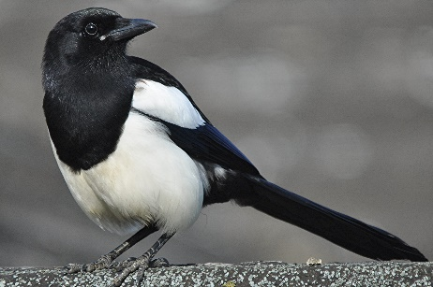 | 4. 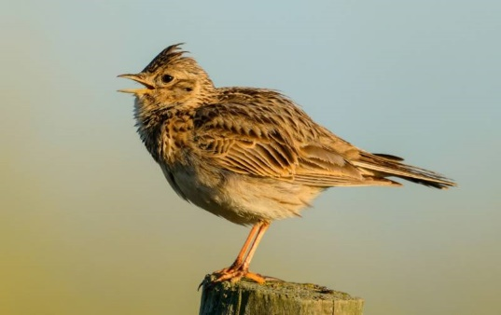
2. 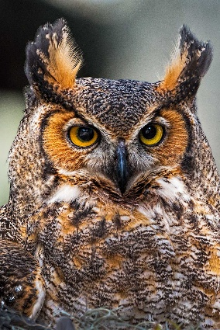 | 5. 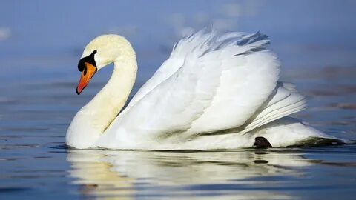
3. 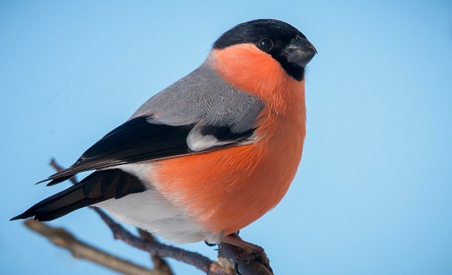 | 6. 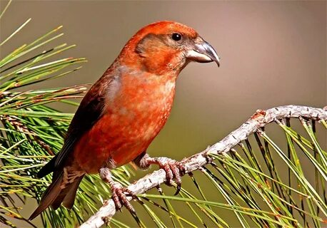

*Для задания использованы фото из открытых источников интернета.

10. Фразеологизм куд пыдöс сёйны (пешлыны) вежöртöтсьö кыдз:
- Тшыгьялiсь отир йылiсь | 3) Свадьба мунöм коста обряд йылiсь
2) Тшыгьялiсь животнöйез йылiсь | 4) Керку лэбтöм обряд йылiсь

УСТНЫЙ ТУР
Сетöм тема сьöртi аркмöтö висьтасян (повествованнё) текст 6-8 сёрникузяись.
Видзö тöдвылын!
- Висьтасян текст – этö текст, кытöн сёрни мунö кытшöмкö событиеэз йылiсь.
- Сылöн эм аслас композиция: пондöтчöм, основнöй тор, помалöм.
- Соблюдайтö художественнöй (либо сёрнитан) стиль да кыв нормаэз.

Подготовка вылö сетсьö 20 мин. Выступленнё вылö сетсьö 5 минута.

Темаэз:
Менам родословнöй
Öтiк рыт менам семьяын.
Интереснöй история менам оланiсь.
Кыдз ме ветлi походö (экскурсия вылö, театрö, кинотеатрö).
Менам бур ёрт йылiсь.
Книга, кöдö бы ме тшöктi лыддьöтны ёртлö.
Каникуллэз, кöдна кольччасö тöдвылын.
Менам медбур нимлун.
Кинофильм, кöда меным меддона.
Öтiк лун менам школьнöй оланiсь.
Кыдз ме чулöта ассим свободнöй кад.
Поступок, кöдöн ме верма гордитчыны.
Морт, кöда меным лоö интереснöйöн.
Интереснöй мероприятие миян школаын.
Менам дона велöтiсь.
Менам достиженнёэз йылiсь.

Ключ
№ | Ответ | Баллы
1 | 3 5 | 2 балл
2 | фонетическöй | 1 балл
3 | 2 3 | 2 балл
4 | Сюйы'штны 1) пуктыны (положить, сунуть, поместить) чышьян сюйыштны; 2) кышавны (надеть, обуть) кокö сюйыштны нем; 3) вöйöтны (утопить) ваö сюйыштны. | Быд вежöртас понда – 1 балл. Быдöсыс: 3 балл.  Ежели эм иллюстрация вежöртас дынö + 1 балл.  Быдöсыс: 6 балл
5 | Быд фразеологизм понда  вежöртас понда | 1 балл  0,5 балл
6 | 3 | 1 балл
7 | А.Н. Зубов | 1 балл
8 | 4 | 1 балл
9 | 1-катша  2-сюзь (сова, филин)  3-жонь  4-ыбшар  5-юсь  6-уркай (клест) | Быд правильнöй ответ понда – 1 балл. Быдöсыс: 6 балл
10 | 3 | 1 балл

Устнӧй тур. Оценивайтан критериеэз
 | критерий | балл
2 | Велöтчись справитчис коммуникативнöй задачаöн. Быдöс вежöртана. Вайöтöм 6-8 сёрникузя. | 5 балл – удж соответствуйтö критерийлö  3 балл – удж частично соответствуйтö критерийлö  0 балл – удж оз соответствуйт критерийлö
3 | Текст соответсвуйтö висьтасян типлö. | 2 балл – удж соответствуйтö критерийлö  1 балл – уджын пантасьö мöдiк тип соответствуйтö критерийлö  0 балл – удж оз соответствуйт висьтасян типлö
4 | Текст цельнöй смысл сьöртi, последовательнöй соответствуйтö висьтасян композициялö. | 5 балл – удж соответствуйтö критерийлö  3 балл – уджын пантасьöны дзугсьöммез критерий сьöртi  0 балл – удж оз соответствуйт критерийлö
5 | Текст оформитöм художественнöй (сёрнитан) стильын. | 2 балл – удж соответствуйтö критерийлö  1 балл – удж частично соответствуйтö критерийлö  0 балл – удж оз соответствуйт критерийлö
6 | Устнöй висьт (лыддьöтöм) соответствуйтö орфоэпическöй литературнöй нормаэзлö. | 2 балл – удж соответствуйтö критерийлö  0 балл – удж оз соответствуйт критерийлö
7 | Текст соответствуйтö грамматическöй нормаэзлö.  Сёрникузяэз составитöмöсь быдкодь структура сьöртi. | 5 балл – удж соответствуйтö критерийлö  3 балл – удж частично соответствуйтö критерийлö  0 балл – удж оз соответствуйт критерийлö
8 | Мыччалöм лексикалöн богатство. Абу уна пыртöмöсь заимствуйтöм кыввез. | 5 балл – удж соответствуйтö критерийлö  3 балл – удж частично соответствуйтö критерийлö  0 балл – удж оз соответствуйт критерийлö
 |  | Максимальнöй балл: 26

КОМИ-ПЕРМЯЦКИЙ ЯЗЫК, КУЛЬТУРА И ИСТОРИЯ. ОТБОРОЧНЫЙ ЭТАП. 8-9 КЛАССЫ
Составитель:
Любовь Валерьевна Утева

1. Сетӧм кывтэчасын овны вöр дорын кыввез йитӧмöсь:
А) согласованнёӧн | В) управленнёöн
Б) примыканнёöн

2. Эта кылын эм орфографическöй ошибка:
А) сёяс | В) куртчöвтны
Б) бöрйис | Г) ведратыр

3. Кытшöм функциональнöй стильын лöсьöтöм отрывок:
Унажык согласнöйез коми-пермяцкöй кылын вермöны пантасьны быд позицияын: кыв пондöтчикö (анлаутын), кыв шöрын (инлаутын), кыв конецын (ауслаутын), но торья ограниченнёэз мукöд согласнöйыс тöдö…
(А.С. Лобанова. Коми-пермяцкöй кыв. Фонетика. 2020)
А) баитан стильын (разговорнöй) | В) официально-деловöй стильын
Б) художественнöй стильын | Г) научнöй стильын
Д) публицистическöй стильын

4. Ӧтлаӧтӧ сказуемӧйлiсь вид примеркӧт:
А) давай пыраламö | А) простöй глагольнöй сказуемöй
Б) вöлi мöдic горöтчыны | Б) составнöй глагольнöй сказуемöй
В) вöлi вершок кыза | В) составнöй именнöй сказуемöй

5. Кин лоöны авторрезöн кывчукöрлöн «Коми-пермяцко-русскöй словарь» 1985 г.?
А) А.С. Кривощекова-Гантман | В) Р.М. Баталова
Б) Н. Рогов | Г) А.С. Лобанова

6. Кытшӧм кыввез лоӧны близкородственнӧйезӧн коми-пермяцкӧй кывлӧ?
А) коми-язьвинскöй | В) венгерскӧй
Б) коми-зырянскöй | Г) удмуртскӧй

7. Эта кылыс лоö омонимöн:
А) паськöм | В) кага
Б) кöр | Г) сюра-пеля

8. Сетöм определеннёö содтö кольöм кыввез:
Сложносочинённöйезöн шусьöны сложнöй сёрникузяэз, кöднаын простöй сёрникузяэз йитсьöны … да…
А) интонацияöн да сочинительнöй союззэзöн | В) союзнöй кыввезöн да подчинительнöй союззэзöн
Б) интонацияöн да смысл сьöртi | Г) сочинительнöй союззэзöн да смысл сьöртi

9. Кытшӧм сёрникузяын кольӧм препинаннё пас?
А) Пызан сайын пукалö рак кодь гöрд чужöма Мося пиян Мишка. | В) Быгалöм чышьянокыс усьöма пельпоннэз вылас, шочыник юрси лэдзчисьöм кымӧс вылö, вевттьӧм синнэсö, чужöмсö.
Б) Доддезын, гожум дука да кöс турун вылын пукавтöн челядь эз кынмö. | Г) Том отир, кöдна рытывбыт шуксисö дюттян гöгöр, бöртiжык, сьывтöн да серавтöн, рознитчисö деревня пасьта.

10. Суффикс пондас соотноситчыны падежкöт:
А) -ся | А) Сравнительнöй падеж
Б) -лö | Б) Приблизительнöй падеж
В) -лань | В) Дательнöй падеж
Г) -сянь | Г) Отдалительнöй падеж

11. Сетӧм сёрникузя дынӧ вайӧтӧ колана схема:
Быдлаын: туй вылын, пу уввез вылын, крышаэз вылын – куйлiс лым.

А) О: О, О, О – ʘ. | Б) ʘ: О, О, О - О.
В) О: О, О, О, - ʘ. | Г) ʘ: О, О, О - ...

12. Ӧтлаӧтӧ разряд да нимвежан:
А) сiя | А) определительнöй
Б) мукöд | Б) личнöй
В) некöда | В) указательнöй
Г) эттшöм | Г) отрицательнöй

13. Кытшӧм местаӧ цифраэз туйӧ колӧ пуктыны препинаннё пассэз (запятӧйез)?
Кыт тшыг (1)кыт пöт (2) а кытöн и кынмис – быдöс сы бердын (3) но отирыс эз тальö (4) кок увтаныс (5) эз сьöлалö (6) эз кленитчö бöрсяняс (7) а пыр отсалiсö (8) кин мыйöн вермис (С. Федосеев сьöртi).

14. Кытшöм устнöй народнöй творчестволöн жанр дынö относитчöны кыввез:
Ме бы юа
Ключсись васö.
Любита бы
Медмичасö.
А) частушка | В) закличка
Б) онмöсьтан | Г) заговор

15. Ордчöтö текстö вежöртаскöт:
А) гипербола | А) – учöт ыждаа эпическöй произведеннё, очерклöн разновидность.
Б) эссе | Б) - иносказаннёлöй вид, кöда сiйö торсö, мый йылiсь висьталö, ыждöтö сэтчöдз, кыдз былись оз вермы лоны.
В) сьыланкыв | В) – кык слогись стихотворнöй размер, кöдаын удареннёыс усьö медодзза слог вылö.
Г) хорей | Г) – неыджыт объема кывбурреза произведеннё, кöда лöсьöтöм сьылöм пода.

16. Кин мыччалӧм портрет вылын?
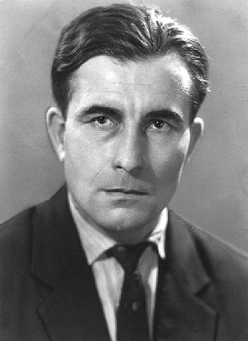
А) С.И. Караваев | В) И.А. Минин
Б) А.Н. Зубов | Г) М.П. Лихачёв

17. Эта произведеннёыс С.А. Федосеевлöн петiс 1991 воö, повестьын гижись висьтасьö вöр коласын öшöм коми-пермяцкöй Тимина деревня йылiсь. Главнöй геройез Ульяна да Митрей адззылiсö и Гражданскöй войнасö, и колхоззэз аркмöтöм, и Великöй Отечественнöй войнася сьöкыт тшыг годдэз…
А) «Счастье ас киын» | В) «Повны – не овны»
Б) «Кусöм биэз» | Г) «Сьöд цветтэз»

18. Литературнöй псевдоним сьöртi Иву Степко мыччалö гижисьöс
А) С.Караваев | В) В. Климов
Б) В. Козлов | Г) Н. Пахоруков

19. Кин лоӧ авторӧн кывбурлöн «Эстöн Парма»?

Эстöн Парма. Вöррез эстöн.
Миссьö юэзöн сöдз му.
Шондi уйö крайö весьтöт.
Парма сё, кытчö он мун.
Ыб вылын рудзöг кöвьясьö.
Берег дорын быдмö бадь.
Соловей то ошкö асьсö.
Парма быдлö содтö садь.
Рытöн песня отир сьылö,
Тöлiсь сьывны оз мешайт.
И быдöс сьöлöмнас кылö
Парма - дона менам край
А) Г.М. Бачева | В) А.Ю. Истомина
Б) Н.В. Пахоруков | Г) А.Д. Баяндин

20. Эта вежöртас эпическöй жанрись произведеннё, кöдаын абу чожа мунан сюжет, абу öткодь композиционнöй строеннё, быд автор вермас лöсьсöтны асмознас…
А) драма | В) очерк
Б) кывбур | Г) диалог

21. Кытшöм геройлöн эта чужöмыс?
…Деревняын сiйö эзö радейтö, томмез и пöриссез сiйö прокод шуисö баранöн, мыля зонкаыс эшö первöй классын велöтчикö быд перемена коста öбидитлiс нылочкаэзöс то кулакнас горбö сетас, то чикисьöт летыштас, то кымöснас люкалас…
А) Ерош («Гажтöм говк» С.А. Можаев) | В) Витька («Гавкалӧн бедь» В.В. Климов)
Б) Митюбаран («Паныт уйис тӧлісь» И.А. Минин) | Г) Мося пиян Мишка («Виль туйӧт» М.П. Лихачев)

22. Кин сувтöтiс кинофильммез «Быкобой», «Конь серебряный», «Мы были дымом» коми-пермяккез йылiсь?
А) Юрий Сыстеров | В) Анатолий Балуев
Б) Евгений Гуляев | Г) Андрей Гагарин

23. Мифологическöй инька персонажжез коласын мыччалö сiйö, кöда пантасьӧ ыб вылын.
А) Лымбаба | В) Ёма
Б) Вуншöрика | Г) Омöль

24. Мыччалö сетöм событиеэзлiсь öтамöдбöрсянь мунöм

А) Коми-Пермяцкöй национальнöй округлöн аркмöм | В) Иван Грознöй сетiс муэз Кама вевдöрын Строгановвеэлö
Б) М. Горький нима национальнöй драматическöй театр осьтöм | Г) Коми-Пермяцкöй округ пырис Пермскöй край составö

25. Серпассэз сьöртi мыччалö коми-пермяцкöй юрвоттэз (головнöй уборрез)*.

А) 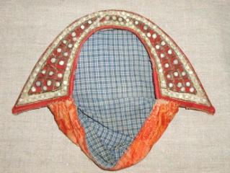 кокошник | В) 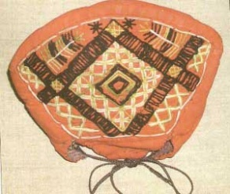 шамшура
Б) 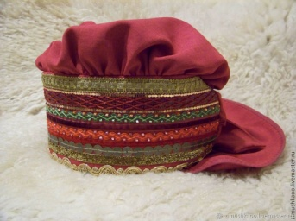 сорока | Г) 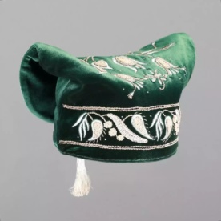 калфак
Д) 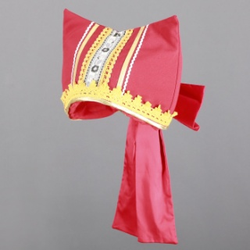 кичка | Е) 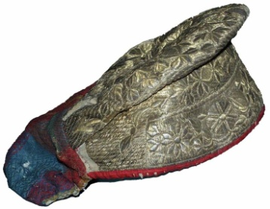моршень

*Для задания использованы фото из открытых источников интернета.

Ключ

№ | Ответ | Баллы | № | Ответ | Баллы
1 | В | 1 балл | 14 | А | 2 балл
2 | В | 1 балл | 15 | А-Б, Б-А, В-Г, Г-В | 2 балл
3 | Г | 1 балл | 16 | В | 2 балл
4 | А-А, Б-Б, В-В | 3 балл | 17 | Б | 2 балл
5 | А, В | За каждый верный по 1 б. = 2 б. | 18 | А | 2 балл
6 | А, Б, Г | За каждый верный по 1 б. = 3 балла | 19 | В | 2 балл
7 | Б | 2 балл | 20 | В | 2 балл
8 | А | 2 балл | 21 | Б | 2 балл
9 | Б | 2 балл | 22 | В | 2 балл
10 | А-А, Б-В, В-Б, Г-Г | 3 балл | 23 | Б | 2 балл
11 | Г | 2 балл | 24 | В-А-Б-Г | 3 балл
12 | А-Б, Б-А, В-Г, Г-В | 2 балл | 25 | А, В | За каждый верный по 1 б. = 2 б.
13 | 1, 2, 3, 5, 6, 7, 8 | 2 балл
ВСЕГО: |  |  |  |  | 51 балл

КОМИ-ПЕРМЯЦКИЙ ЯЗЫК, КУЛЬТУРА И ИСТОРИЯ. ЗАКЛЮЧИТЕЛЬНЫЙ ЭТАП. 8-9 КЛАССЫ
Составитель:
Любовь Валерьевна Утева

1. Сетöм признаккез сьöртi гижö ним сёрни стильлiсь:
Сёрни логичнöй, последовательнöй; быд кыв употребляйтчö аслас значеннёын, абу переноснöй значеннёа кыввез; вайöтöм факттэз объективнöйöсь, точнöйöсь, пыртсьöны доказательствоэз да наукаись терминнэз; пантасьöны вводнöй кыввез, сложнöй сёрникузяэз, односоставнöй сёрникузяэз.

2. Кытшöм строчкаын быд кылын шыэз (звуккез) да шыпассэз (букваэз) öтмымдаöн?
А) важся, ыджыт, паськыт | Б) озъягöд, медъён, изъя
В) ловья, мырья, ёгья | Г) тшаккез, джек, дзодзоггез

3. Кытшӧм падежын употребитӧм выделитӧм кылыс сёрникузяын:
Кералöм кыдзыс оз бы кув, уввезнас кыссис шондiыслань, югытiнас, и уль муыс калекасö юкталiс ваöн.

4. Висьталӧ односотавнӧй сёрникузялiсь вид.
Öтöрын вöлi шоныт.
А) безличнӧй | Б) определенно-личнӧй
В) неопределенно-личнӧй | Г) назывнӧй

5. Кытшӧм сёрни торӧн лоас выделитӧм кылыс сёрникузяын:
Гӧгӧр тыдалiсӧ межатӧм ыббез.

6. Коми-пермяккез веритлöмась вöрись да ваись чуддэзлö. Эмöсь ли эшö миян мифологическöй персонажжез, кöдна олöны не вöрын да ваын? Висьталö (гижö) нiйö.

7. Уськöтö тöдвылö да гижö коми-пермяцкӧй гижиссезӧс, кӧдна гижӧны ӧння кадӧ, вайöтö нылiсь произведеннёэз.

8. Кытшöм гижись йылiсь мунö сёрни?
Сьöкыт вöлi челядь кад войнася годдэзö зоночкаэзлö. Эта кад йылiсь позьö лыддьöтны гижисьлöн автобиографическöй произведеннёэзын: «Гажа грива» повестьын, «Олöм лун», «Тöдiсь», «Норма понда» рассказзэзын.
А) Ф. Истомин | Б) В. Баталов
В) С. Федосеев | Г) Т. Фадеев

9. Эта вежалунö (праздникö) коми-пермяккез одзжык потшуйтлöмась суседкоэсö «…суседко мужикыс пö олö гидйын, а суседко жöнскöй джоджулын. Суседкоэзлö гидйö сёян петкöтöны..».
А) Ыджыт четверг | В) Петыр лун
Б) Верба лун | Г) Илья лун

10. Думайтыштö да гижö, мый мыччалöм серпас вылын. Кыдз тi думайтат, мый нуöтiсö ас пытшканыс серпас вылын керöм пассэз?
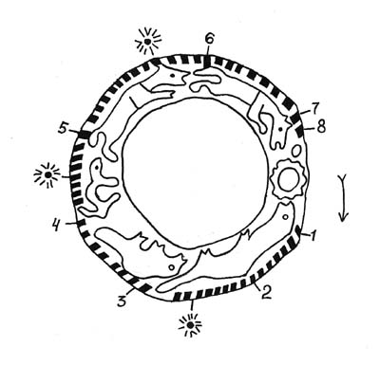
Устнöй тур

Сетöм серпас (фотография*) сьöртi аркмöтö мыччалан (описаннё) текст 8-10 сёрникузяись.
Видзö тöдвылын!
- Мыччалан текст – этö текст, кöда мыччалö ловья либо неловья предметлiсь ассяма признаккез. Мыччалан текст сетö очакыв кытшöм? юасьöм вылö.
- Эд вунöтö мыччавны текстын:
- Мый мыччалöм серпас (фотография) вылын (например, кытöн да кöр керöм фотография? Кытшöм событие мыччалöм?);
- Общöй настроеннё, кöдö сетö серпасыс (фотографияыс);
- Тiян впечатленнё серпас (фотография) сьöртi.

Подготовка вылö сетсьö 20 мин. Выступленнё вылö сетсьö 5 минута.

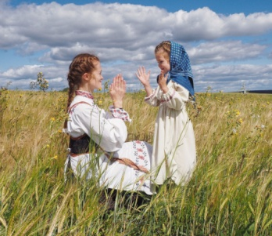 | 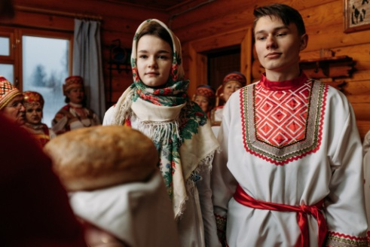 | 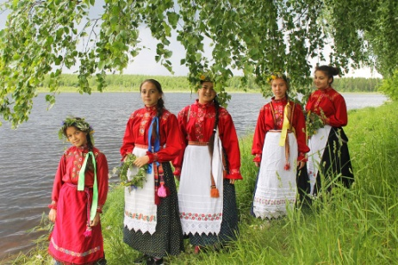
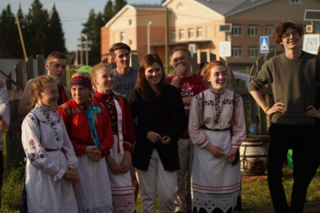 | 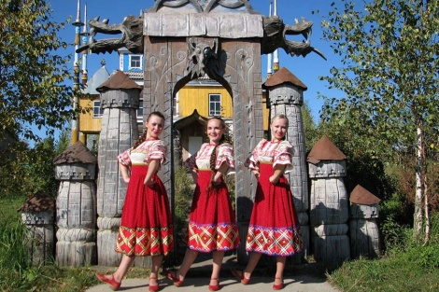 | 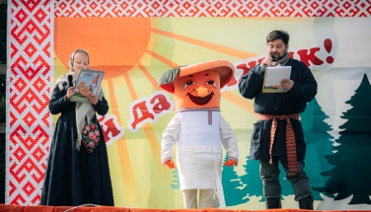
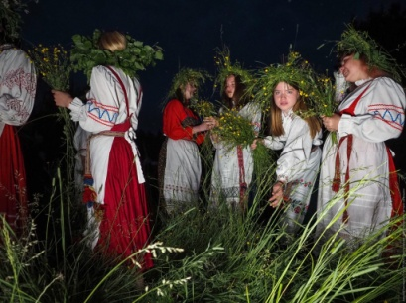 | 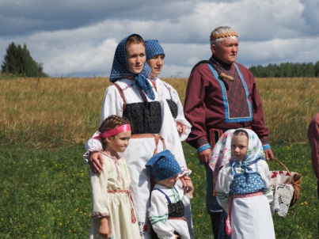 | 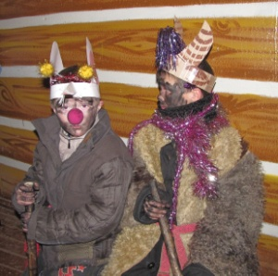

*Для задания использованы фотографии из открытых источников интернета.

Ключ

1 | Научнöй стиль | 1 балл
2 | Б | 1 балл
3 | Приблизительнöй падеж | 1 балл
4 | А | 1 балл
5 | Урчитан (наречие) | 1 балл
6 | Пример приведен баняись, луншöрика, домовöй и мöд. | Быд правильнöй позиция позьö донтны 1 баллöн.
7 | Пример приведен | Быд правильнöй позиция позьö донтны 1 баллöн.
8 | Г | 1 балл
9 | А | 1 балл
10 | Древний календарь (археологический предмет, предмет пермского звериного стиля) коми-пермяков, плоское бронзовое кольцо, на котором по кругу изображены фигурки зверей, но олицетворяют они уже не месяцы, а времена года. Год начинается с осенней солнечной фазы, обозначенной солярным знаком. Отчёт идёт по часовой стрелке. Символом осени является также выдра, зимы - бобр, весны - белка, а лета - две собаки, бегущие одна за другой (“гончие псы”). Помимо осенней фазы отмечена лишь ещё одна - летнее солнцестояние: ухо первой из собак является одновременно и насечкой, обозначающей неделю, в которую происходит это событие. | 2 балла быд поясненнё вылö

Устнӧй тур. Оценивайтан критериеэз
 | критерий | балл
1 | Велöтчись петкöтiс коммуникативнöй задача. Быдöс вежöртана.  Вайöтöм 8-10 сёрникузя. | 5 балл – удж соответствуйтö критерийлö  3 балл – удж частично соответствуйтö критерийлö  0 балл – удж оз соответствуйт критерийлö
2 | Текст соответсвуйтö мыччалан типлö. | 2 балл – удж соответствуйтö критерийлö  1 балл – удж частично соответствуйтö критерийлö
3 | Текст цельнöй смысл сьöртi, последовательность да композиция сьöртi. | 3 балл – удж соответствуйтö критерийлö  2 балл – удж частично соответствуйтö критерийлö  0 балл – удж оз соответствуйт критерийлö
4 | Устнöй висьт (лыддьöтöм) соответствуйтö орфоэпическöй литературнöй нормаэзлö. | 2 балл – удж соответствуйтö критерийлö  0 балл – удж оз соответствуйт критерийлö
5 | Грамматическöй нормаэз.  Сёрникузяэз пыртöмöсь быдкодь структура сьöртi. | 5 балл – удж соответствуйтö критерийлö  3 балл – удж частично соответствуйтö критерийлö  0 балл – удж оз соответствуйт критерийлö
6 | Мыччалöм лексикалöн богатство, разнообразие. Абу уна пыртöмöсь заимствуйтöм кыввез. | 5 балл – удж соответствуйтö критерийлö  3 балл – удж частично соответствуйтö критерийлö  0 балл – удж оз соответствуйт критерийлö
 |  | Максимальнöй балл: 23

КОМИ-ПЕРМЯЦКИЙ ЯЗЫК, КУЛЬТУРА И ИСТОРИЯ. ОТБОРОЧНЫЙ ЭТАП. 10-11 КЛАССЫ
Составитель:
Алевтина Степановна Лобанова

1. Юржугданiсь (загадкаись) Тӧвнас чочком пася, гожумнас веж дубаса (му) колӧ адззыны качественнӧй нимтаннэз (прилагательнӧйез)
- чочком
- чочком, пася
- чочком, веж
- чочком, пася, веж, дубаса

2. Юржугданiсь (загадкаись) Мый он вермы тув вылӧ ӧшӧтны (кольть) колӧ адззыны кыв, кӧдаын эм небыт согласнӧй шы.
1) мый
2) вермы
3) тув
4) ӧшӧтны

3. Юржугданiсь (загадкаись) Анькытш тыр киссьӧм, а ӧктыны он вермы (звездаэз) колӧ определитны сёрникузялiсь вид
1) сёрникузя простӧй
2) сёрникузя сложнӧй, сложносочинённӧй
3) сёрникузя сложнӧй, сложноподчинённӧй
4) сёрникузя сложнӧй, бессоюзнӧй

4. Юржугданiсь (загадкаись) Пукалӧ дед, сюрс пасьӧ пасьтасьӧм; кин сiйӧ чӧвтас, сiя уна синва кисьтас (лук) колӧ адззыны кадакыв син сайын чулалӧм кадын
1) пукалӧ
2) пасьтасьӧм
3) чӧвтас
4) кисьтас

5. Юржугданiсь (загадкаись) соралӧмась кыввезлiсь порядок кизявтӧмӧсь шабуров быдӧс и семьдесят (капуста), кыввесӧ колӧ сувтӧтны колана порядокӧ, пуктыны препинаннё знак, заимствуйтӧм лыданим (числительнӧй) колӧ вежны коми-пермяцкӧй кылӧн
1) ӧкмысдас
2) кыкьямысдас
3) сизимдас
4) кватьдас

6. Юржугданiсь (загадкаись) Пу кар, пу кар вылын идзас кар, идзас кар вылын рузум кар, рузум кар вылын куйлӧ-лолалӧ зверь (зыбка кагаӧн) колӧ адззыны пассивнӧй лексикаись кыввез (историзммез, архаизммез, диалектизммез)
1) кар
2) идзас
3) рузум
4) зверь

7. Юржугданiсь (загадкаись) Сiя гӧгрöса чужöма, ачыс гöрд рöма, мыгöрыс лажмыт, му дынö матын (озъягöдок) колӧ адззыны нимвежан или нимвежаннэз (местоимение)
1) сiя
2) сiя, ачыс
3) сiя, дынӧ
4) сiя, матын

8. Юржугданӧ (загадкаӧ) Ӧрын …, вадӧрын …, лабичын …, а сылӧ абу зубыт (паськӧм) колӧ сувтӧтны кадакыввез (глаголлэз); колӧ керны соответствие пырйӧт
- Ӧрын а) нӧитасӧ-нӧитасӧ
- Вадӧрын б) ниртасӧ-ниртасӧ
- Лабичын в) вартласӧ-вартласӧ

9. Юржугданiсь (загадкаись) Ваын чужис – ваись полӧ (сов) колӧ висьтавны эманиммезлiсь (существительнӧйезлicь) падежжез
1) местнӧй
2) творительнӧй
3) предельнӧй
4) исходнӧй

10. Юржугданiсь (загадкаись) Дарья да Марья ӧтамӧдсӧ пыр видзӧтӧны (джодж да потолок) колӧ адззыны да определитны однороднӧй сёрникузя членнэз
1) Дарья да Марья – однороднӧй подлежащӧйез
2) Дарья да Марья – однороднӧй дополненнёэз
3) Дарья да Марья – однороднӧй определеннёэз
4) Дарья да Марья – однороднӧй обстоятельствоэз

11. Юржугданiсь (загадкаись) Кытшӧм би медъюгыта сотчӧ (шондi) кылiсь медъюгыта висьталӧ Ъ знаклiсь гижӧм
1) правилоэзiсь исключеннё, колӧ запомнитны
2) йотированнӧй букваэз одзын пыр гижсьӧ Ъ
3) приставка коласын да корень коласын пыр гижсьӧ Ъ
4) д, з, л, н, с, т бӧрын, йотированнӧй букваэз одзын пыр гижсьӧ Ъ

12. Юржугданын (загадкаын) Мийӧ … …, а сiя … (тӧлiсь) пропуститӧмась кадакыввез-антониммез (глаголлэз-антониммез); отгадка вылӧ видзӧтiкӧ, колӧ нiйӧ адззыны
1) узьны водам – чеччӧ
2) сёйны пуксям – чеччӧ
3) шоччисьны пуксям – чеччӧ
4) баитны пуксям – чеччӧ

13. Юржугданын (загадкаын) Ӧтiк юр, кык бӧж (нинкӧм) колӧ адззыны кыв, кӧдаын шыэзыс унажык букваэзся
1) ӧтiк
2) юр
3) кык
4) бӧж

14. Эта литературно-художественнöй сборникыс петö Кудымкарын 1949 годсянь
1) Иньва
2) Кама
3) Нердва
4) Коса

15. Василий Климовлöн повестьын «Гавкалöн бедь» эта персонажыс абу
1) Тури Петя
2) Жысь Егор
3) Митюбаран
4) Титовна

16. Роман «Югдiкö», повесттез «Шапка-пожум», «Пыд вöрын», висьттэз «Сьöкыт пондöтчöм», «Дед Ефим да сылöн внучеккез» и мöд. гижис эта авторыс
1) Тимофей Фадеев
2) Иван Минин
3) Семен Федосеев
4) Валериан Баталов

17. Пермскöй крайын олö акция «Ов да зорам, Пармалöн небöг». Кытшöм сылöн мог (цель)?
1) велöтны лыддьöтны коми-пермяцкöй кыв вылын
2) тöдсöтны коми-пермяккезлöн литератураöн, а сiдзжö кылöн да культураöн
3) архиввезiсь материаллэзöн да документтэзöн тöдсöтöм
4) роч кыв вылö коми-пермяцкöй тексттэзлicь вуджöтöммез керöм

18. Коми-пермяцкöй фольклор уна жанра. Соответствие пырйöт колö адззыны фольклорнöй жанрлö колана «персонаж».
1) мифологическöй висьттэз а) Пера-богатырь
2) эпическöй висьттэз (сказаннёэз) б) Пукся
3) сказкаэз в) быличка лешак йылiсь
4) топонимическӧй преданнёэз медодзза олiссез йылiсь г) Ошпель

19. Детскöй фольклорись кытшöм жанр дынö относитчö эта текстыс:
Дзуркöтö-виркöтö, шоркöтö-пыркöтö
1) нерсян
2) онмöсьтан
3) лыддисян
4) чожабаитан

20. Сетöм пословицаын оз тырмы öтiк кыв, колö сiйö содтыны: Сизим гоз нинкöм бырöтас, а шоныт места ….
1) адззас
2) öштас
3) вунöтас
4) тöдвылö уськöтас

21. Сетöм фольклорнöй текстлiсь висьталö жанр: Банюшка-матушка, тёплöй парушка! Миянöс миссьöт да пывсьöт, шогöтсö вашöт, сет здоровье.
1) кага понда приговорка
2) частушка
3) пословица
4) кöрткыв

22. Адззан кö ягöдалiкö медодзза ягöд, тшакьялiкö – тшак, колö шуны
1) виль одзын
2) аслат юр вылö
3) тырдоз
4) ась не медбöрья

23. Кытшӧм праздник коста вӧлi примитӧм том отирлӧ качайтчыны дюттян вылын (ыджыт качеляэз вылын)?
1) Масленица коста
2) Пасха коста
3) Троица коста
4) Святкаэз коста

24. Населеннёлöн Всероссийскöй перепись, кöда вöлi 2021-öй годö, коми-пермяккезöн асьнысö висьталöмась
1) 125 тысячася унажык морт
2) 105 тысячася унажык морт
3) 94 тысячася унажык морт
4) 50 тысячася унажык морт

25. Коми-пермяккез öнöдз тöдöны быдкодь ритуаллэз (тшöктöммез). Кытшöм луннэзö примитöма лыддьыны, что кулöммез понда колö стряпайтны быдкодь сёян и корны-вошшöтны рöдителлесö (кулöммесö).
1) Покровскӧй суббӧт лунö;
2) Илья лунö
3) Ыджыт лунö
4) Семик лунö

Ключ

№ | Ответ | Баллы | № | Ответ | Баллы
1 | 3 | 4 | 14 | 1 | 4
2 | 1) мый ([й] пыр небыт | 4 | 15 | 3 | 4
3 | 2 | 4 | 16 | 4 | 4
4 | 2 | 4 | 17 | 2 | 4
5 | 3 | 3 | 18 | 1-В, 2-А, 3-Г, 4-Б | 4
6 | 1, 3 | За каждый верный по 2 = 4 б. | 19 | 4 | 4
7 | 2 | 4 | 20 | 1 | 4
8 | 1-Б, 2-В, 3-А | 5 | 21 | 4 | 4
9 | 1, 4 | За каждый верный по 2 = 4 б. | 22 | 3 | 3
10 | 1 | 4 | 23 | 2 | 4
11 | 4 | 4 | 24 | 4 | 4
12 | 1 | 5 | 25 | 1, 4 | За каждый верный по 2 = 4 б.
13 | 2 | 3
Максимальное количество баллов |  |  |  |  | 100

КОМИ-ПЕРМЯЦКИЙ ЯЗЫК, КУЛЬТУРА И ИСТОРИЯ. ЗАКЛЮЧИТЕЛЬНЫЙ ЭТАП. 10-11 КЛАССЫ
Составитель:
Алевтина Степановна Лобанова

Лыддьöтö внимательнöя И. Мининлöн повестись «Паныт уйис тöлiсь» отрывок. Сы сьöртi лоасö тшöктöммез.
Неылын вöлi пекарня, и кöть кин бы юасьтöг висьталiс, что пекарняас только неважын пöжалöмась чöскыт рудзöговöй нянь. Жаритчöм коркаа буханкаэз öнi, колö думайтны, сайкалiсö джаджжез вылын и лэдзисö чöскыт дук, кöда кольмöтö тшыг мортлiсь юрсö.
Кöркö Степанколöн мамыс тожö пöжавлiс бур рудзöговöй нянь. И быдпырся, кöр чöвпаннэсö нянь зырöн кыскавлiс горись, керку тырлiс чöскыт нянь дукöн. Эта дукыс кöвьясис комын, пöлатьын – быд пельöсын; пырис нырпыссэзö, кильöтiс сэтчин. А кöр керкуас вöвлi сылö дзескыт, свежöй нянь дук петавлiс öтöрö, кöвьясис керку труба весьтын, быд öшын увтын, и сэк, конечно, быдöн, кин оськавлiс ны керку дынöт, тöдiс, что хозяйка кыскалöма горись добрöй чöвпаннэз.
Энö чöвпаннэсö мам басöка тэчлiс залавка вылö, вевттьывлiс кузь дöра отöн, медбы невна небзисö. Степанко радейтiс сёйны пым нянь. Чегас чöвпан дорсö, кисьтас кружкаö кöдзыт йöв и сёйö. Жаритчöм нянь корка чöскыта кажöтыштлö пиннез увтын, ачыс няньыс сотö аннэз, и, кöр эта коста вырснитан кружкаись йöв, öмын быдöс мыйкö дзик сылыштас. И вöвлi сэтшöм бур. (И. Минин «Паныт уйис тöлiсь», отрывок).
Примечаннё: дöра от – ширина холста.

1. Медодзза сёрникузяын эм кыв неважын. Кыв шöрын кык гласнöй буква коласын гижöмась буква в. Коми-пермяцкöй кывлöн орфографическöй правилоэз сьöртi висьталöм позицияын колiс бы гижны л. Кыдз объяснитны эта кылiсь в гижöмсö?
- Коренись медодзза шы понда чередованнё В да Л шыэзлöн абу.
- Эта кылыс правилоэзiсь исключеннё, колö запомнитны.
- Эта кылыс роч, сiйöн сыын В да Л озö чередуйтчö.
- Этö изобразительнöй кыв, сiйöн сыын В да Л озö чередуйтчö.

2. Вайöтöм отрывокын эм кыв чöскыта. Висьталö, кытшöм кыв аркмöтан способöн сiя аркмöма?
- Суффиксальнöй способöн
- Префиксальнöй способöн
- Словосложеннё способöн
- Парнöй кыв аркмöтан способöн

3. Вайöтöм отрывокын эм сёрникузя: Эта дукыс кöвьясис комын, пöлатьын – быд пельöсын; пырис нырпыссэзö, кильöтiс сэтчин. Обобщающöй кыв-сочетаннёöн быд пельöсын да однороднöй членнэзöн ком, пöлать висьталöмась керкуись местаэз. Колö согласитчыны, что авторöн керкуись отметитöма не быд местаыс.
Вермат содтыны, кытшöм эшö местаэз эмöсь керкуын? Быд правильнöй вариант понда позьö шедтыны 3 балл.

4. Вайöтöм отрывокын пантасьлöны вывтыр мыччалан кыввез (наименования частей тела). Адззö нiйö, гижö.

5. Вайöтöм отрывокын эм сёрникузя Жаритчöм коркаа буханкаэз öнi, колö думайтны, сайкалiсö джаджжез вылын и лэдзисö чöскыт дук, кöда кольмöтö тшыг мортлiсь юрсö. Сетö характеристика сложнöй сёрникузялö.

6. Вайöтöм отрывокын эм выражение: пекарняас только неважын пöжалöмась чöскыт рудзöговöй нянь. Мыля главнöй персонажлö – Степанколö – сьöд нянь (рудзöговöй) нянь вöлi чöскытöн?

7. Вайöтöм отрывокын баитсьö нянь йылiсь, сы дон (цена) йылiсь. Висьталö, кытшöм эшö коми-пермяцкöй тексттэзын баитсьö нянь йылiсь. Бур бы вöлi висьтавны авторсö и произведениелiсь нимсö. Быд правильнöй ответ понда позьö шедтыны 3 балл.

8. Кык юржугданлöн (загадкалöн) отгадкаэз «дзебöмась» вайöтöм отрывокын. Кизер, а не ва; чочком, а не лым. Карта тыр подаыс и чисто сераöсь.
1) йöв и пиннез
2) йöв и горын няннез
3) нянь и пиннез
4) нянь и горын чöвпаннэз

9. Вайöтöм отрывокын баитсьö нянь йылiсь, сы дон (цена) йылiсь. Висьталö, коми-пермяккезлöн кытшöм обряддэз чулöтiкö колö нянь. Быд правильнöй ответ понда позьö шедтыны 3 балл.

10. Вайöтöм отрывокын невна оссьö обстановка коми-пермяцкöй керкулöн. Висьталö, кытшöм кадö керкуэзын пондiсö керны залавкаэз, пöлаттез, лабиччез?
1) советскöй кадö
2) кöр пондiсö контактируйтны роччезкöт (XII вексянь)
3) общекоми кад коста (VIII-IX вв.)
4) оз туй определитны кадсö

Устнöй тур

Быд народлöн пословицаэз да поговоркаэз лыддиссьöны этнослöн медыджыт богатствоöн: ныын петö отирлöн мывкыд, дзарньöв олан вылö, мир вылö.
Получитöм пословица сьöртi пондылö аркмöтны висьт-рассужденнё. Позьö сувтчыны сэтшöм моменттэз вылын: кöр, кытшöм ситуацияын позьö этö пословицасö висьтавны; мый пыртöм отир эта высказываннёö, кытшöм дон отир сетöм бурыслö и мый осуждайтöм. Примитатӧ ли тiйӧ этӧ значеннёсӧ? Или тiян эта пословица дынӧ мӧдiк мненнё. Бур лоас, висьталат кö, кывлiт ли пословицасö отир сёрниись, художественнöй тексттэзiсь; кытшöм матына значеннёа пословицаэз эшö тöдатö.

Ачыт бур, дак и йöзыс бурöсь.
Бурыс да умöльыс оча ки ветлöтöны.
Бурыс пышшалö, умöльыс вöтлiсьö.
Бурыс умöльсö сё ни вермö.
Бур хозяиныс чомсö тыртö, а умöльыс гортсис кыскö.
Бур мортыс вочö, а умöльыс жугдö.
Бур кылыс и шогöт лечитö.
Бур мастерыс кинас керö, а умöльыс – öмнас.
Бура уджалан, бура и шоччисян.
Йöзлö отсалан, и тэныт отсаласö.
Кыкись думайт, öтпырись висьтав.
Тöннясö касьтывлы, ашыныс йылiсь – пыр думайт.
Нинпусö кыкись оз кульö.
Ключ

№ | Ответы | Система оценки
1 | 1) Коренись медодзза шы понда чередованнё В да Л шыэзлöн абу. | 4 балла
2 | 1) Суффиксальнöй способöн. | 4 балла
3 | (Примернöй): западня, гöбеч, горвыв, порогувт и с.одз. | быд правильнöй вариант донтны 3 баллöн
4 | юр, нырпыс, пинь, ан, öм. | быд правильнöй вариант донтны 1 баллöн
5 | (Примернöй): сёрникузя сложнöй, сложноподчинённöй, определительнöй придаточнöйöн, повествовательнöй, невосклицательнöй. Главнöй сёрникузя двусоставнöй, полнöй, распространённöй, осложнитöм вводнöй кыв сочетаннёöн да однороднöй сказуемöйезöн, кöдна йитöмась сочинительнöй соединительнöй союзöн.  Придаточнöй сёрникузя двусоставнöй, полнöй, распространённöй. | 4 балла
6 | (Примернöй): Сюжет сьöртi Степанко вöлi öддьöн тшыг. Кузь туйын сылö ковсис пуны пикан, медбы кöть мыйкö сёйны. Действие повестьын мунö военнöй годдэзся коми-пермяцкöй местаэзын. Этö вöлiсö тшыг годдэз, сiйöн сьöд нянь кажитчис öддьöн чöскытöн. | 4 балла
7 | (Примернöй): В. Климов «Гавкалöн бедь», Т. Фадеев «Олöм лун», Т. Фадеев «Била», И. Минин «Ва увтын пос» и с. одз. | быд правильнöй вариант донтны 3 баллöн
8 | 2) йöв и горын няннез. | 4 балла
9 | (Примернöй): виль керкуö петiкö, касьтiсикö, дзебсикö и с.одз. | быд правильнöй вариант донтны 3 баллöн
10 | 2) кöр пондiсö контактируйтны роччезкöт (XII вексянь). | 4 балла

Устный тур. Критерии оценки:

Максимальнöя позьö получитны 15 балл.

1) Бытшöма аркмöтöм висьт понда (связнöй да логичнöй висьт понда) – 5 балл;
А) висьтын 1 логическöй ошибка – 4 балл;
Б) висьтын 2-3 логическöй ошибка – 3 балл;
В) висьтын 4 логическöй ошибка – 2 балл.

2) Аргументтэз (доводдэз) вайöтöм понда, субъективнöй (личнöй) мненнё мыччалöм понда – 5 балл;
А) висьтын эмöсь выводдэз, но етша или неубедительнöй доводдэз – 3 балл;
Б) висьтын эмöсь выводдэз, но доводдэз абуöсь – 2 балл;
В) висьтын абуöсь выводдэз, абуöсь доводдэз – 0 балл.

3) Грамотнöя висьтасьöм понда (орфоэпическöй, лексико-грамматическöй да стилистическöй нормаэз соблюдайтöм понда) – 5 балл.
А) висьтын 2-3 ошибка – 3 балл;
Б) висьтын 4 ошибка, пантасьлöны роч кыввез, кöдналö эмöсь соответстиеэз коми-пермяцкöй кылын – 2 балл;
В) сёрни неграмотнöй, висьтын уна роч кыввез, кöдналö эмöсь соответстиеэз коми-пермяцкöй кылын – 0 балл.

